Termodinamika I : Pertemuan ke 7

Lanjutan Hukum Thermodinama Pertama

Contoh kasus 4.2
Sistem pengangkat silinder torak berisi 2 kg uap air dengan volume mula-mula 1,8 m³ digunakan untuk mengangkat benda dengan massa 1000 kg. Penampang torak 0,1 m² dan tekanan udara luar 100 kPa. Kalor dimasukkan dan benda terangkat setinggi 1 m. Berapa kalor dimasukkan bila energi dalam uap air berubah 48 kJ/kg. Gravitasi 10 m/det².
Penyelesaian
Anggapan :
- Tingkat keadaan awal dan akhir adalah tingkat keadaan keseimbangan.
- Gesekan torak dengan selinder diabaikan.
- Perubahan energi kinetis dan perubahan energi potensial system diabaikan.
- Berat torak diabaikan dan proses tekanan tetap.
∆U = Q – W
Q = ∆U + W
∆U = 2x48kg.kJ/kg = 96 kJ.
p1 = p_{udara} + (1000x10kgm/det²)/0,1 m² = 200 kPa
V2 = V1 + ∆V = 1,8 m³ + 0,1x1 m² = 1,9 m³
W = $\int{pdV = p\int{dV}}$ = 200(1,9 – 1,8)kPa.m³ = 20 kJ
Q = 91 kJ + 20 kJ = 116 kJ.
Catatan :
Energi keluar system atau masuk ke dalam system merupakan cirri dari perpindahan energi, yang dilakukan dengan modus-modus tertentu. Perpindahan energi tersebut secara kuantitatif dapat dihitung berdasarkan persamaan-persamaan tertentu sesuai dengan modus perpindahannya.
4.2.2.Perubahan energi sistem volume tetap
Sistem volume tetap atau sistem volume kontrol atau sistem volume atur adalah suatu system yang mengandung suatu zat yang volume diketahui dan selama proses transaksi energi volume fluida tetap. System ini digunakan pada analisis kasus yang ada aliran fluida.

Gambar 4.4. Sistem volume tetap
Gambar 4.4, merupakan sketsa system volume tetap. Selama proses transkasi energi selama dt terjadi perpindahan energi bentuk kerja dan perpindahan energi bentuk panas dari sistem ke lingkungan dan dari lingkungan ke system. Selain itu ada pula energi yang masuk lewat stasiun 1 dalam bentuk total energi fluida dan kerja aliran, dan yang sama energi keluar melalui stasiun 2. Keseimbangan energi menurut persamaan (4.4), dimana ∆Em adalah selisih energi masuk dengan energi keluar bersama denga massa masuk dengan massa keluar ∆Em = Em1 – Em2.
Em₁ = m(h₁ + gH₁ + $V_{1}^{2}/2$) , dan Em₂ = m(h₂ + gH₂ + $V_{2}^{2}/2$)
∆Em = m(h₁ – h₂) + m(gH₁ – gH₂) + m( $V_{1}^{2}/2$) – $V_{2}^{2}/2$) (4.6a)
∆Em = m(h₁ – h₂) + ∆EP + ∆EK (4.6b)
Persamaan keseimbangan energi system volume tetap adalah :
∆E_{SVT} = Σ(W + Q)_{masuk} – Σ(W + Q)_{keluar} + m(h₁ – h₂) + ∆EK + ∆EP (4.7)
Kasus perubahan energi kinetis dan perubahan energi potensial diabaikan, maka persamaan keseimbangan energi system volume tetap menjadi :
∆E_{SVT} = Σ(W + Q)_{masuk} – Σ(W + Q)_{keluar} + m(h₁ – h₂) (4.8)

Contoh kasus 4.3
Nosel pada suatu turbin uap dialri dengan aliran stabil dengan kecepatan uap memasuki nosel 3 m/det pada 1 MPa dan 500 oC. Uap keluar dari nosel pada tekanan 0,1 MPa dan 200 oC. Pada kecepatan bepa uap air keluar nosel ?.
Penyelesaian
Anggapan
- Tidak ada pepindahan panas dan perpindahan energi bentuk kerja dari atau ke nosel kea tau dari lingkungannya.
- Perubahan nergi system E_{SVT} dan perbedaan energi potensial ∆EP diabaikan
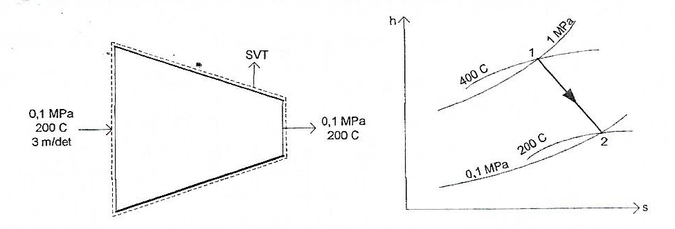
∆E_{SVT} = Σ(W + Q)_{masuk} – Σ(W + Q)_{keluar} + m(h₁ – h₂) + ∆EK + ∆EP
0 = 0 – 0 + m(h₁ – h₂) + ∆EK + 0
0 = m(h₁ – h₂) + m( $V_{1}^{2}/2$) – $V_{2}^{2}/2$)
mh₁ + m( $V_{1}^{2}/2$= mh₂ + $V_{2}^{2}/2$
V2 = $\sqrt{2\left(h_{1}- h_{2}\right)+ V_{1}^{2}}$
Tk.1 : p1 = 1 MPa dan T1 = 400 ºC. Tabel A-6, diperoleh h1 = 3263,9 kJ/kg
Tk.2 : p2 = 0,1 MPa dan T2 = 200 ºC. Tabel A-6, diperoleh h2 = 2875,3 kJ/kg
V2 = $\sqrt{2\left(3263,9- 2875,3\right)kJ/kg+ 3^{2}m^{2}/\det^{2}}$
V2 = 881,6 m/det.

4.3. Sistem-sistem Konversi Energi Aliran Stabil
Banyak mesin dan peralatan keteknikan bekerja selama jangka waktu tertentu yang panjang secara kontinyu. System tenaga mengperasikan komponennya, seperti ompa, kompresor, turbin, penukar kalor, dalam jangka waktu berbulan-bulan tanpa berhenti. Analisis kondisi dari unjuk kerja mesin dan peralatan ini dengan pendekatan analisis sistem dengan aliran tetap.
Berbagai kasus untuk setiap mesin dan peralatan yang beroperasi dengan aliran tetap dan kontinyu dalam jangka waktu tertentu, analisisnya menggunakan pendekatan perubahan tingkat keadaan zat kerja sebagai konsekuesi dari transaksi energi antara system dengan lingkungannya. Prinsip keseimbanga energi merupakan alat yang utama dalam melakukan analisis yang khas akan diberikan untuk mesin dan peralatan yang banyak digunakan pada berbagai system konversi energi, seperti mesin kerja pompa dan kompresor, mesin tenaga turbin, alat penukar kalor, dan system ekspansi energi konstan.
4.3.1.Pompa dan Kompresor
Pompa dan kompresor berfungsi meningkatkan tekanan fluida, pompa untuk fluida cairan dan kompresor untuk fluida berfasa gas. Pada system konversi energi seperti system tenaga pompa dan kompresor bertugas meningkatkan tekanan fluida kerja sampai pada yang diinginkan oleh system.
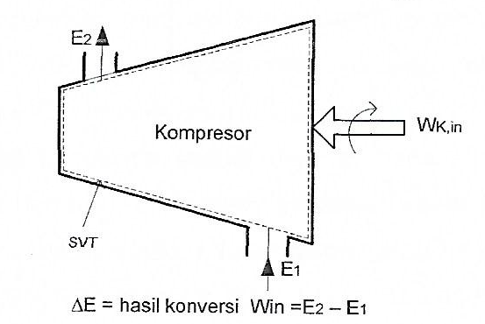

Gambar 4.5. Sketsa kompresor
Pompa dan kompresor memerlukan input kerja mekanis untuk melakukan tugasnya dalam mewujudkan fungsi di dalam system utama. Pada umumnya dalam analisa pompa dan kompresor diupayakan proses berlangsung tanpa ada perpindahan energi dalam bentuk panas atau proses dianggap adiabatis. Anggapan operasi pompa dan kompresor adiabatic cukup akurat, sebab system pompa dan kompresor dengan lingkungannya hanya melakukan proses transaksi perpindahan energi dalam bentuk kerja .Anggapan lain yang akurat untuk diterapkan pada analisa pompa dan kompresor adalah perbedaan energi kinetis dan perbedaan energi potesial antara stasiun masuk dan stasiun keluar diabaikan, ∆EK=0 dan ∆EP = 0, sebab bila laju aliran masuk dan keluar relatif sama dengan aliran tetap nilai EK masuk dan keluar relative sama pula, dan bila perbedaan ketinggian statsiun masuk dengan stasiun keluar sangat kecil dibandingkan dengan elevasi akan menghasilkan nilai EP masuk dan keluar relatif sama.
Contoh kasus 4.4
Udara tekanan 100 kPa dan 280 oK dikompresikan oleh kompresor sampai 600 kPa dan 400 oK dengan laju aliran 0,02 kg/det dan kerugian head 16 kJ/kg. Berapa daya yang diinputkan untuk kerja kompresor.
Penyelesaian
Anggapan
- Perubahan energi system diabaikan dan perbedaan energi kinetis diabaikan, ∆EK = 0, serta perbedaan energi potensial diabaikan, ∆EP = 0.
- Aliran adiabatis dan udara sebagai gas ideal.

Keseimbangan energi untuk kasus ini adalah :
∆E_{SVT} = Σ(W + Q)_{masuk} – Σ(W + Q)_{keluar} + m(h₁ – h₂) + ∆EK + ∆EP
0 = Wk,in – HL + m(h₁ – h₂) , sebab : ∆E_{SVT} = 0, ∆EK = 0 , dan ∆EP = 0
Wk,in = HL + m(h₂ – h₁)
Tk.1 : p1 = 100 kPa dan T1 = 2800 ºC.
Tabel A-17, diperoleh h1 = h280K = 280,13 kJ/kg
Tk.2 : p2 = 600 kPa dan T2 = 400 ºC.
Tabel A-17, diperoleh h2 = h400K = 400,98 kJ/kg
Wk,in = (0,02 kg/det)(16 kJ/kg) + (0,02 kg/det)(400,98 – 280,13)kJ/kg
Wk,in = 2,74 kW
4.3.2.Turbin
Turbin befungsi melakukan ekspansi fluida dan mengkonversi energi fluida menjadi energi bentuk kerja poros. Pada system konversi energi seperti system tenaga, turbin berfungsi menghasilkan kerja mekanis dengan ekspansi fluida dan perpindahan energi menurut kaidah momen momentum sebagai proses internal di dalam turbin. Turbin meghasilkan kerja mekanis output, WT,out.
Gambar 4.6 Sketsa Turbin

Pada umumnya dalam analisis turbin sebagaimana pompa dan kompresor proses transaksi energi yang terjadi hanya perpindahan energi dalam bentuk kerja dan diupayakan tanpa perpindahan energi dalam bentuk panas atau dianggap adiabatic. Analisis cukup akurat dengan membuat anggapan tidak terjadi perpindahan energi bentuk panas dari atau ke turbin. Anggapan lain yang akurat untuk diterapkan pada analisis turbin adalah perbedaan energi kinetis dan perbedaan energi potesial antara stasiun masuk dan stasiun keluar diabaikan, ∆EK=0, sebab bila laju aliran masuk dan keluar relatif sama dengan aliran tetap nilai EK masuk dan keluar relative sama pula. Sedang perbedaan enegi potensial bersifat kasusistis sesuai dengan beda elevasi stasiun masuk dengan station keluar, dan bila perbedaan ketinggian statsiun masuk dengan stasiun keluar sangat kecil dibandingkan dengan elevasi system perbedaan nilai EP masuk dan keluar dapat diabaikan.
Contoh kasus 4.5
Turbin uap bekerja secara adiabatic menghasilkan 5 MW. Uap air memasuki turbin pada tekanan 2 MPa dan 400 oC dengan kecepatan 50 m/det melalui seksi masuk yang mempunyai ketinggian 10 meter. Uap air keluar turbin melalui seksi keluar yang terletak pada ketinggian 6 meter pada tekanan 15 kPa dan kecepatan 180 m/det serta kualitas uap 0,9
Berapa : a). Perbedaan entalpi dan perbedaan energi kinetis serta perbedaan energi potensial, b).Kerja turbin untuk persatuan massa, dan c).Berapa laju aliran massa untuk menghasilkan daya 5 MW.
Penyelesaian
Anggapan :
1.Tidak ada peubahan energi SVT, ∆EKSVT = 0
2.Tidak ada kerja lain selain lewat poros dan saluran, dan proses adiabatic. Gravitasi 10m/det²
,
a.Perubahan entalpi, ∆EK, ∆ EP
Tk.1 : p1 = 2 MPa dan T1 = 400 ºC
Tabel A-6 : h1 = 3247,6 kJ/kg
Tk.2 : p2 = 15 kPa dan x = 0,9
Tabel A-5 : hf2 = 225,94 kJ/kg dan hg2 = 2599,1 kJ/kg
h2 = (1 – x)hf2 + xh2g = (0,1x225,94 + 0,9x2599,1) kJ/kg
h2 = 2361,73 kJ/kg
∆h = (h2 – h1) = (2361,73 – 3247,6) kJ/kg = – 885,87 kJ/kg
∆EK = $\left(\frac{V_{2}^{2}- V_{1}^{2}}{2}\right)=\left(\frac{\frac{{180}^{2}m^{2}}{\det^{2}}-\frac{{50}^{2}m^{2}}{\det^{2}}}{2}\right)$ = 14,95 kJ/kg
∆EP = g(Z2 – Z1) = 10m/det2(6 – 10)m = 1 – 0,04 kJ/kg.
b.Kerja turbin pesatuan massa
WT/m = (h1 – h2) = (3247,6 – 2361,73) kJ/kg
WT/m = 885,87 kJ/kg
c.Laju aliran massa untuk daya 5 MW
m = Daya/(WT/m) = (5000 kJ/det)/(885,87 kJ/kg)
m = 5,644 kg/det.

4.3.3.Penukar Kalor
Penukar kalor berfungsi mlakukan perpindahan energi bentuk panas di antara dua macam aliran fluida. Secara system penukar kalor tidak melakukan transaksi energi dengan lingkungannya baik bentuk panas maupunbentuk kerja. Kedua macam aliran fluida itu mempunyai lintasan masing-masing yang dipisahkan oleh Bidang Pemanas BP dengan beberapa model aliran, aliran sejajar, aliran berlawanan, dan aliran bersilangan.
Pada umumnya dalam analisis penukar kalor digunakan anggapan : tidak ada perpindahan energi antara system dengan lingkungannya. Perbedaan energi kinetis dan perbedaan energi potensial antara stasiun masuk denga stasiun keluar masing-masing aliran diabaikan, ∆EK = 0 dan ∆EP = 0. Kemudian transaksi energi di pedalaman antara aliran-aliran fluida hanya dalam bentuk perpindahan panas dan perpindahan energi bentuk kerja diabaikan.
Contoh kasus 4.6
Kondensor digunakan untuk mendinginkan refrijeran 134a dengan fluida pendingin air. Refrijeran memasuki kondensor pada 1 MPa dan 70 ºC dengan laju 6 kg/menit dan keluar pada 35 ºC. Air memasuki kondensor pada 0,3 MPa dan 15 ºC yang kemudian keluar pada 35 ºC. Berapa : a).Laju aliran massa air, dan b).Perpindahan panas dari refrijeran ke air.
Penyelesaian
Anggapan :
1.Tidak ada perubahan energi system ESVT = 0, perubahan energi kinetis dan energi potensial
diabaikan ∆EK = 0 dan ∆EP = 0
2.Tidak ada perpindahan panas dan perpindahan energi bentuk kerja dengan lingkungan.
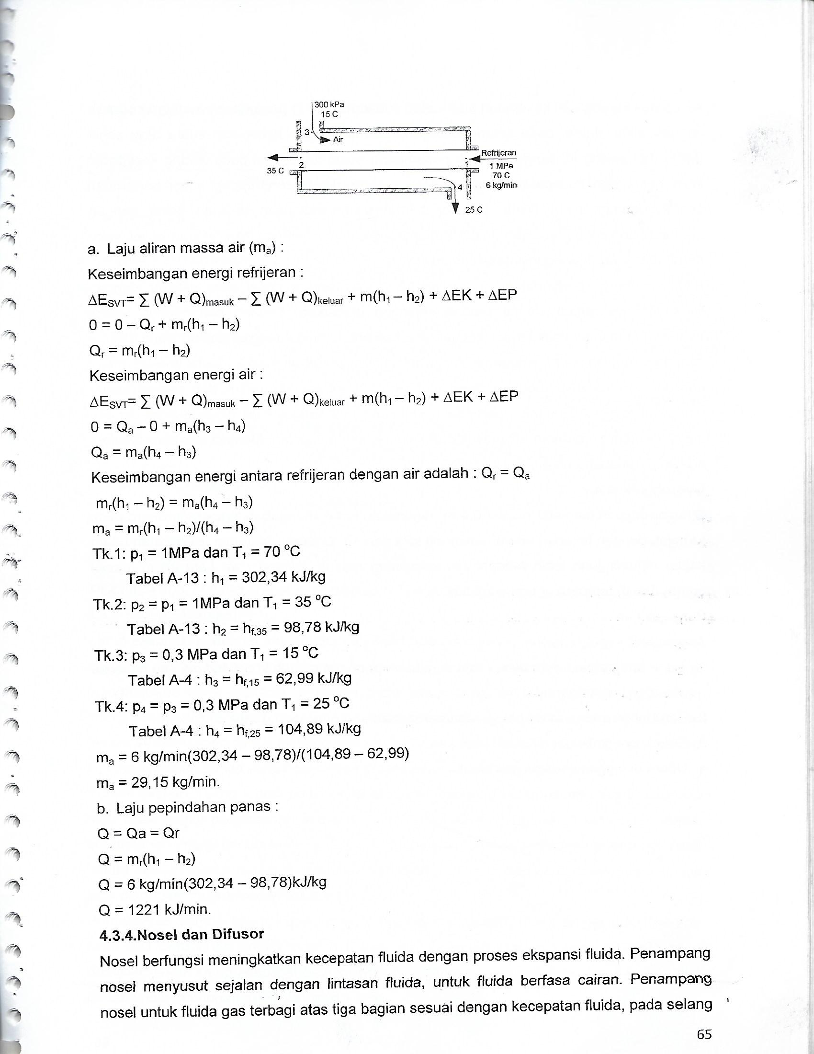
- Laju aliran massa air (ma)
Keseimbangan energi refrijeran
E_{SVT} = Σ(W + Q)_{masuk} – Σ(W + Q)_{keluar} + m(h₁ – h₂) + ∆EK + ∆EP
0 = 0 – Qr + mr(h₁ – h₂)
Qr = mr(h₁ – h₂)
Keseimbangan energi air
E_{SVT} = Σ(W + Q)_{masuk} – Σ(W + Q)_{keluar} + ma(h₃ – h₄) + ∆EK + ∆EP
0 = Qa – 0 + ma(h₃ – h₄)
Qa = ma(h₄ – h₃)

Keseimbangan energi antara refrigerant dengan air adalah : Qr = Qa.
mr(h₁ – h₂) = ma(h₄ – h₃)
ma = mr(h₁ – h₂)/(h₄ – h₃)
Tk.1 : p1 = 1 MPa dan T1 = 70 ºC
Tabel A–13 : h1 = 302,34 kJ/kg
Tk.2 : p2 = p1 = 1 MPa dan T2 = 35 ºC
Tabel A–13 :h2 = hf,35 = 98,78 kJ/kg
Tk.3 : p3 = 0,3 MPa dan T3 = 15 ºC
Tabel A–4 : h3 = hf,15 = 62,99 kJ/kg
Tk.4 : p4 = p3 = 0,3 MPa dan T4 = 25 ºC
Tabel A–4 : h4 = hf,25 = 104,89 kJ/kg
ma = 6 kg/min(302,34 – 98,78)/(104,89 – 62,99)
ma = 29,15 kg,min
- Laju perpindahan panas
Q = Qa = Qr
Q = mr(h1 – h2)
Q = 6kg/min(302,34 – 98,78)kJ/kg
Q = 1221 kJ/min

4.3.4.Nosel dan Difusor
Nosel berfungsi meningkatkan kecepatan fluida dengan proses ekspansi fluida. Penampang nosel menyusut sejalan dengan lintasan fluida, untuk fluida berfasa cairan. Penampang nosel untuk fluida gas terbagi atas tiga bagian sesuai dengan kecepatan fluida, pada selang
kecepatan kurang dari kecepatan suara atau sub-sonik (M < 1) penampang menyusut searah dengan aliran fluida, pada selang kecepatan sama dengan kecepatan suara atau sonik (M = 1) dan selang ini sangat pendek dengan penampang nosel tetap, dan selang kecepatan lebih besar dari kecepatan suara atau supersonik (M > 1) penampang nosel bertambah searah dengan aliran fluida. Diffusor berfungsi meningkatkan tekanan fluida dengan menurunkan kecepatan aliran fluida. Penampang diffuser berkebalikan dengan penampang nosel, yaitu bertambah searah dengan lintaan fluida.
Pada umumnya perpindahan energi bentukpanas antara nosel atau diffuser dengan engukungannya terjadi cukup rendah shingga sering diabaikan. Sedang perpindahan energi bentuk kerja hampir tidak terjadi kecuali gesekan antara fluida denga dinding yang dikenal sebagai kerugian head. Anggapan lain yang akurat untuk diterapkan pada analisa nosel dan diffuser adalah perbedaan energi potensial antara stasiun masuk dengan stasiun keluar diabaikan, ∆EP = 0, sebab perbedaan ketinggiannya sangat kecil dibandingkan dengan elevasi system perbedaan EP masuk dengan keluar diabaikan. Menjadi titik berat analisis adalah perubahan energi kinetis..
Contoh kasus 4.7
Diffusor dengan diameter masuk 0,4 m2 digunakan untuk mengubah kecepatan udara pada turbojet dengan teknan udara masuk 80 kPa dan 10 oC serta 200 m/det. Kecepatan udara keluar diffusor jauh lebih rendah dari kecepatan masuk. Berapa : a). Laju aliran massa udara, dan b) temperatur udara keluar.
Penyelesaian
Anggapan :
- Tidak ada perpindahan panas dan perpindaan energi bentuk kerja dari atau ke diffuser kea tau dari linkunggannya.
- Perubahan energi system ∆E_{SVT} dan perbedaan energy potensial ∆EP diabaikan.
- Energi kinetis keluar diffuser diabaikan.
- Udara dianggap sebagai gas ideal.
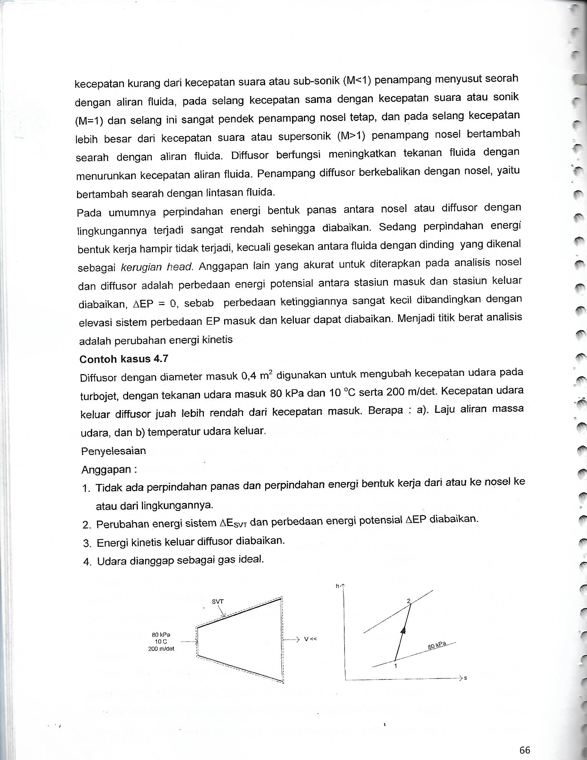
- Laju aliran massa udara
v₁ = $\frac{R T_{1}}{p_{1}}$ = (0,287kPa.m³/kgºK)(283)/(80 kPa)
v₁ = 1,015 m³/kg
m = ρVA = (1/1,015)kg/m3.(200)m/det.(0,4)m2
m = 78,8 kg/det.
- Temperatur udara keluar
E_{SVT} = Σ(W + Q)_{masuk} – Σ(W + Q)_{keluar} + m(h₁ – h₂) + ∆EK + ∆EP
0 = 0 – 0 + m(h₁ – h₂) + ∆EK + 0
0 = m(h₁ – h₂) + $\frac{mV_{1}^{2}}{2}$ – $\frac{mV_{2}^{2}}{2}$
h₂ = h₁ + $\frac{mV_{1}^{2}}{2}$ , karena V₂ <<
h₁= h_{283K} = 283,14 kJ/kg
h₂ = 283,14 kJ/kg + (200m/det)²/2 = 303,14 kJ/kg
Tk.2 : h₂ = 303,14 kJ/kg, Tabel A – 17 diperoleh T₂ = 303 ºK.
4.3.5. Katup Ekspansi
Katup ekspansi berfungsi menurunkan tekanan fluida dengan signifikan dengan melakukan ekspansi fluida pada entalpi konstan. Berbeda dengan ekspansi pada turbin untuk menghasilkan kerja mekanis, ekspansi pada katup ekspansi tidak untuk menghasilkan energi bentuk kerja, tetapi untuk mengubah kondisi fluida seperti temperatur fluida dengan signifikan. Katup rkspansi memegang fungsi penting pad system refrijerasi khususnya untuk terjadinya perpindahan panas yang besar pada proses evaporasi di sistem refrijerasi.
Proses ekspansi yang terjadi pada katup ekspansi dianggap berlangsung secara adiabatis atau tidak terjadi perpindahan energi bentuk panas (Q = 0) demikian pula tIdak terjadi perpindahan energi bentuk kerja (W = 0). Anggapan lain adalah perbedaan energi potensial antara stasiun masuk dengan stasiun keluar diabaikan, ∆EP = 0, dan perbedaan energi kinetis juga dianggap sangat rendah (∆EK = 0).
Berdasarkan semua asumsi dan karater operasional sistem, maka energi fluida hampir tidak ada perubahan antara stasiun masuk (tk.1) dengan stasiun keluar (tk.2). Dengan demikian untuk katup ekspansi berlaku h₁ = h₂, dengan menggunakan h = u + pv, maka berlaku pula hubungan, u₁ + p₁v₁ = u₂ + p₂v₂.
Contoh kasus 4.8
Pipa kapiler digunakan untuk menurunkan tekanan refrijeran 134a dari 0,9 MPa menjadi 0,14 MPa dengan proses entalpi konstan. Berapa temperatur dan kualitas uap refrijeran ketika keluar dari pipa kapiler.
Penyelesaian)
TK.1 : Cairan jenuh dan 0,9 MPa
Tabel A – 12 : h₁ = 99,45 kJ/kg dan T₁ = 35,53 ºC
Tk.2 : Campuran uap-cairan dan 0,14 MPa.
Tabel A – 12 : h_{f} = 25,77 kJ/kg dan h_{g} = 236,04 kJ/kg, serta T₂ = – 18,80 ºC
X = (h₂ – h_{f})/(h_{g} – h_{f}) = (99,45 – 25,77)/(236,04 – 25,77)
X = 0,35.

